Se supone que deberían de salirte pero como esto es una mierda con perdón de dios lidia pero no salen los ficheros cuando deberían de Salir, cuando no es por una cosa es por otra pero bueno yo te dejare el resultado de mis ejercicios de la actividad 3
Por cierto el usuario black es la cuenta de usuario de mi trabajo

Aquí tienes un fichero donde responde a las preguntas de teoría que enserio no se guarda el fichero y he utilizado el comando push también
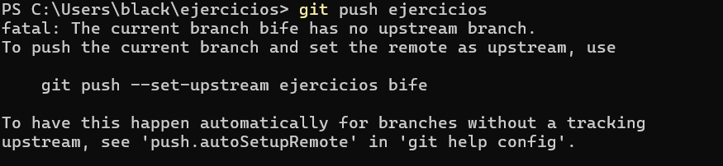
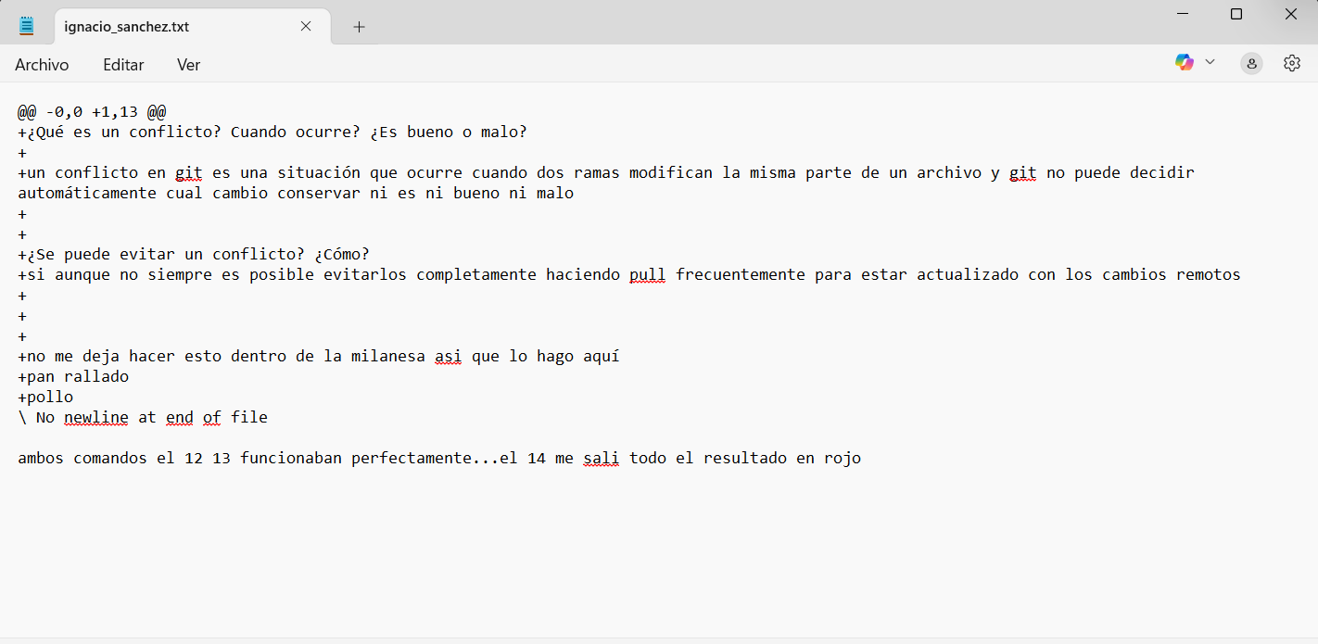
Las preguntas las he copiado de los ejercicios
- Crear un archivo nombre_apellido.txt dentro de la carpeta 3.conflicts.
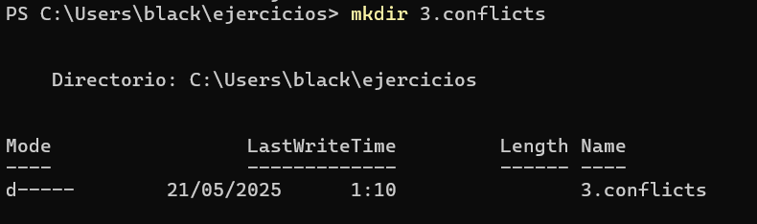
- Crear una nueva branch suprema a partir de la branch master. (Puede usar el comando git checkout -b suprema).
- Moverse a la branch suprema. (Puede usar el comando git checkout).
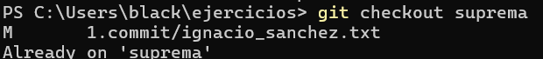

4.Cambiar el contenido del archivo 3.conflicts/milanesa.txt donde dice lomo por pollo.
- "Commitear" los cambios. (Puede usar el comando git commit -am "Cambio de lomo a pollo").

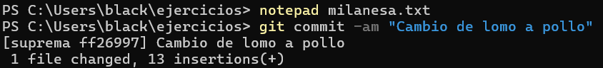
- Moverse a la branch master. (Puede usar el comando git checkout).
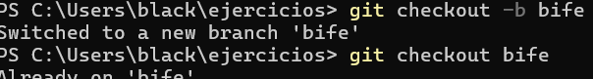

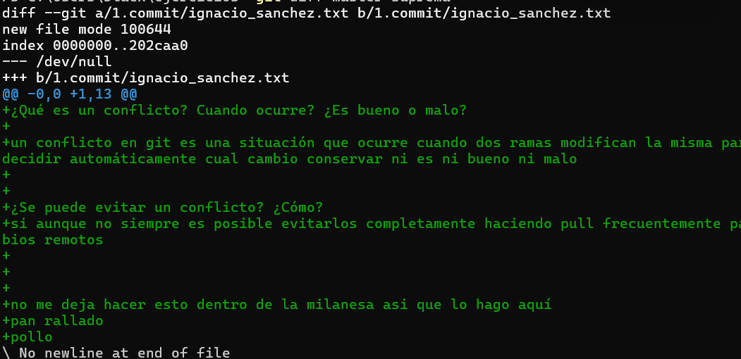
- Moverse a la branch master. Corra un git status, ¿qué observa?
Al correr git status en la rama master, Git muestra si hay cambios pendientes o si el proyecto está limpio y sincronizado con el remoto. Si no hay nada por hacer, indica que todo está actualizado y sin modificaciones.

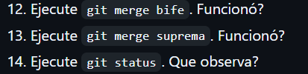

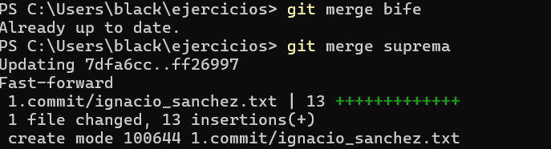

Y hasta aquí los ejercicios ojala pudiera haberte entregado la carpeta con cada uno hecho pero no me deja profe sale vacia y ya es el 5 intento
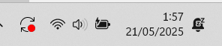 y por favor me he esforzado para hacerte todo esto y yo quisiera aprobar tu asignatura

